Manual de Captación.

Sistema sim-808

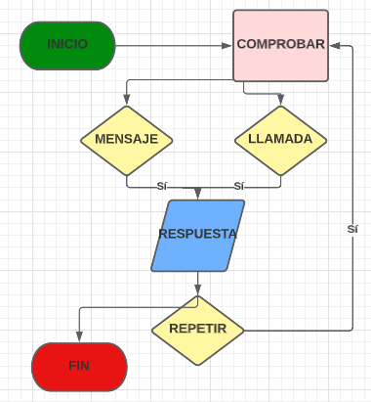

Diagrama de flujo:

**Inicio:** Ejecutamos el programa con el hardware ya conectado.

**Comprobar:** Con el comando AT comprobamos que la conexión este bien.

**Mensaje:** Elegimos mandar mensaje.

**Llamada:** Elegimos llamar.

**Respuesta:** Recibimos la repuesta a nuestra accion anterior.

**Repetir:** Volvemos a enviar mensaje o llamar.

**Fin:** Finalizamos el sistema.

**Preferencias de la consola:**

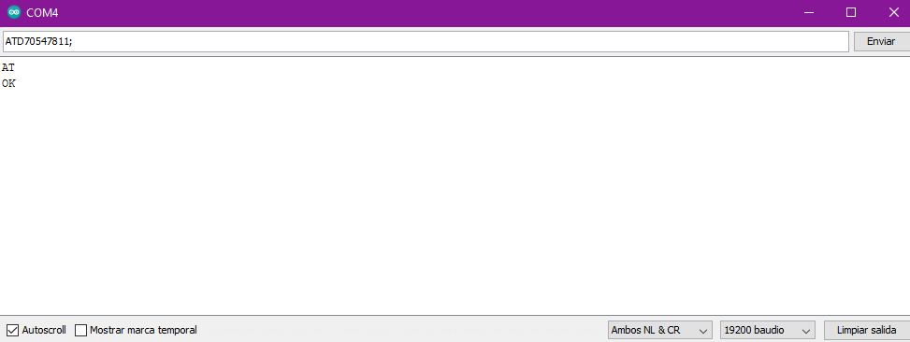

Mantener en [ Ambos NL & CR] y [19200 baudio]

En caso de no visualizarse así, cambiarlo para un mejor rendimiento.

PRODECIMIENTO DE LLAMADA:

REALIZAR LLAMADO:

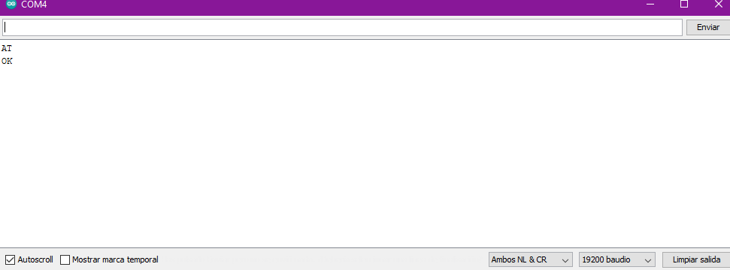Comprobamos el estado (Comando AT)

Ingresamos el numero telefonico (Comando ATD, sin olvidar el “;” al final)



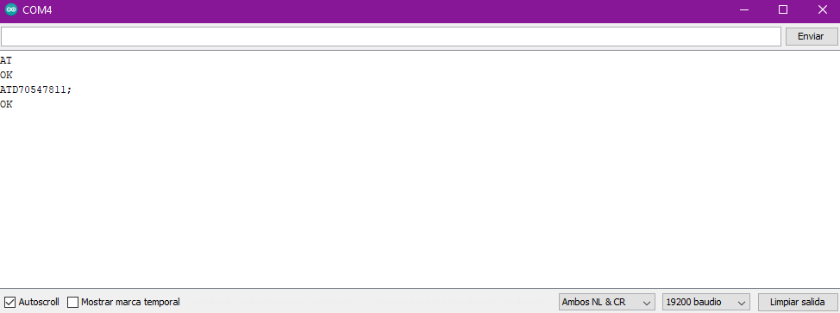Al aparecer “OK” su llamada esta iniciando.

Ponemos el comando ATH para finalizar nosotros la llamada

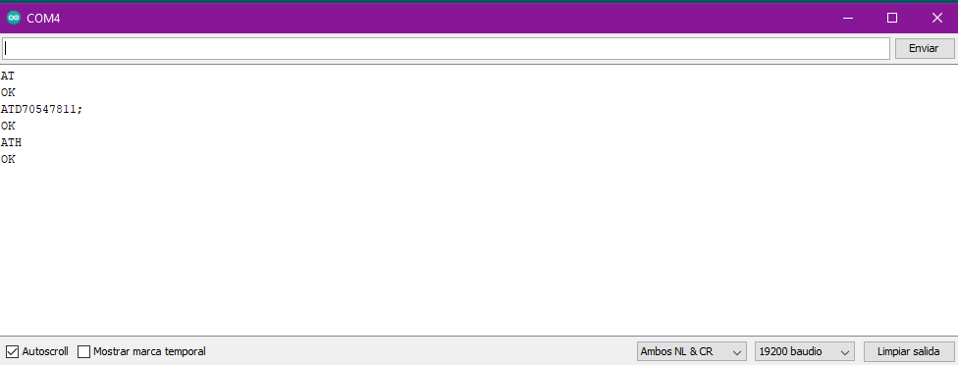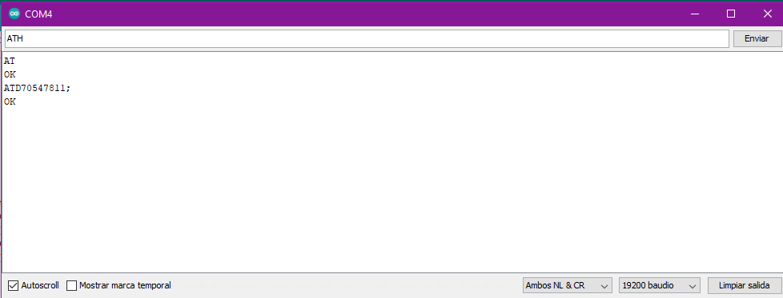

“OK” confirma que nuestra llamada fue finalizada.

RECIBIR UN LLAMADO:

“RING” es la señal de llamado, tambien sonara su ringtone. 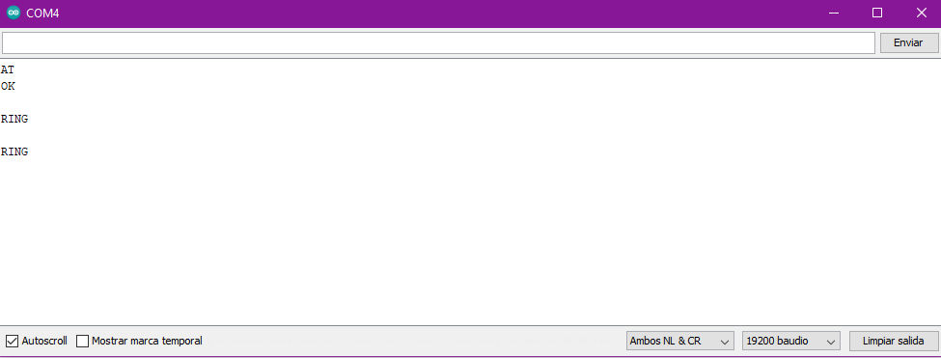

(Recuerde que el estado tiene que estar ok para recibir el llamado)

Comando ATA para responder, “OK” nos confirma haber contestado (si desea rechazarla comando ATH y “OK” para confirmar).

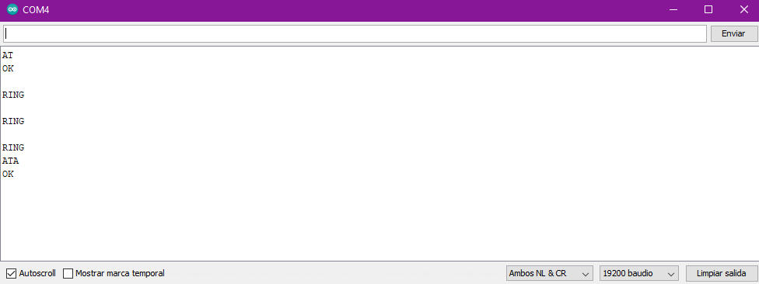

ATH para colgar la llamada ya iniciada.(“OK” nos confirma)

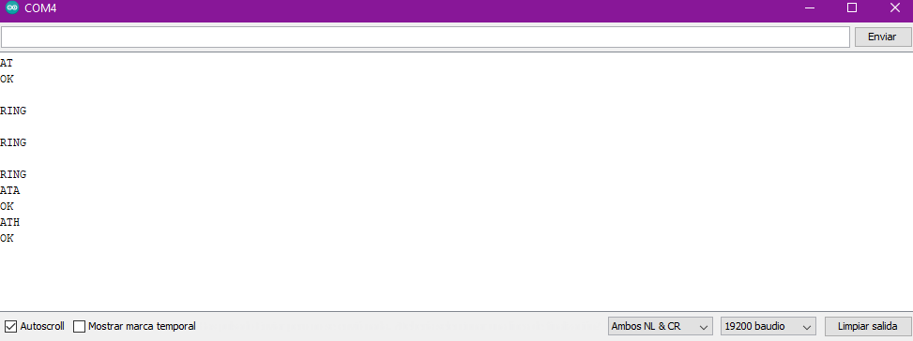

Definición de errores:

**ERROR:** Este problema se da por ingresar un comando incorrecto, tanto como mal escrito o porque no corresponde en esa instancia.

**NO CARRIER:** Este error viene dado a una mala conexión.

Ilustración de errores y soluciones:

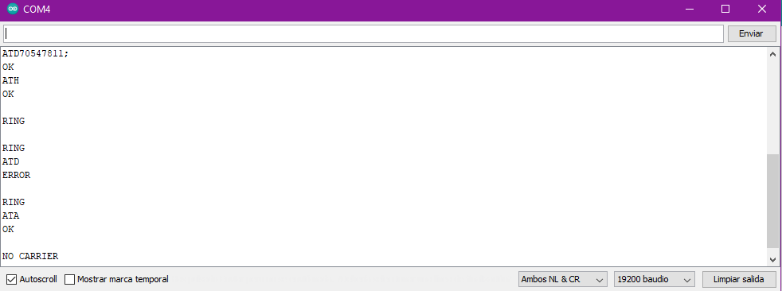

Error: ERROR.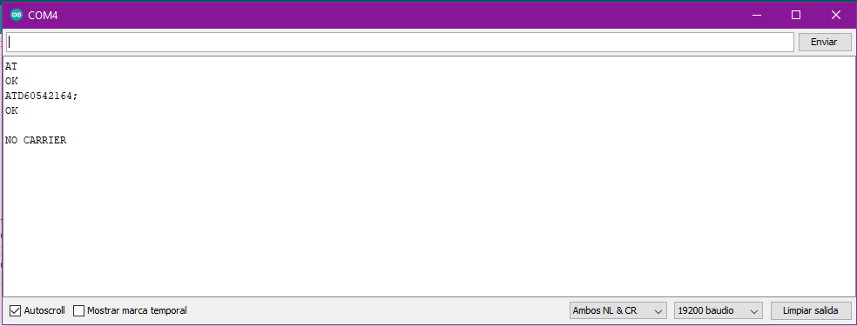Error: NO CARRIER

SOLUCION DE ERRORES:

Solución a “NO CARRIER”: Verificar que la tarjeta sim este bien ingresada, verificar las antenas, tanto GPS como la GSM. Si los errores persisten comunicarse con atención al cliente.

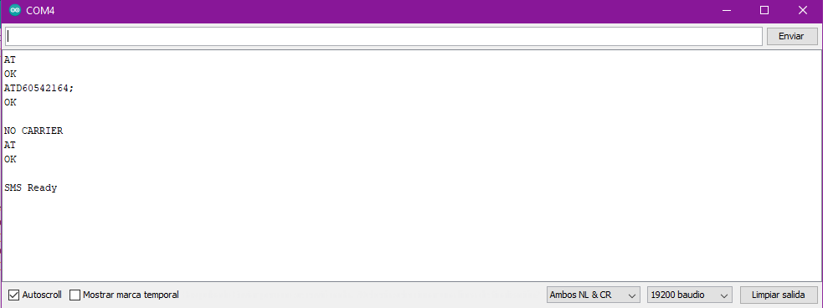

Solución: NO CARRIER.